TEMA 1.- LA PENÍNSULA IBÉRICA HASTA LA DOMINACIÓN ROMANA.

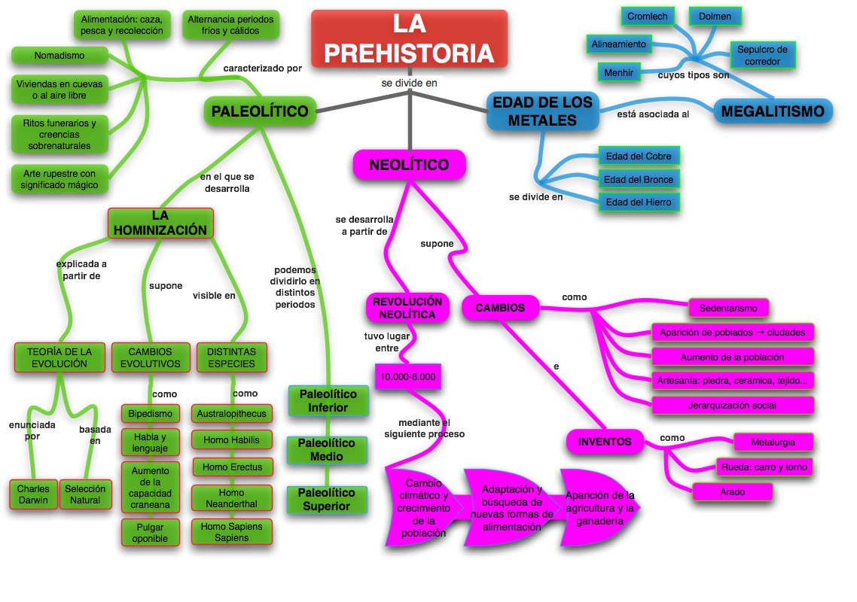

1.- EL PALEOLÍTICO

1.1.- CRONOLOGÍA.
Cronológicamente corresponde al estudio de las culturas que hubo en el planeta desde la aparición del género Homo, hace unos 2,5 millones de años, hasta el inicio del Holoceno hace unos 12.000 años aproximadamente.

Desde el punto de vista de la evolución tecnológica se ha dividido en tres períodos:
- Paleolítico Inferior: corresponde en general a las primeras culturas, que normalmente están comprendidas entre la aparición de los primeros instrumentos hasta el inicio de las diversificaciones regionales en su manufactura.
- Paleolítico Medio: en Europa occidental se considera actualmente que ocupa desde finales del Pleistoceno Medio hasta la mitad de la última glaciación, es decir, desde 250.000 hasta hace 35.000 años.
- Paleolítico Superior: se corresponde con el desarrollo de las últimas sociedades del Pleistoceno: 35.000 – 10.000 años.

1.2.- PALEOLÍTICO INFERIOR
- Se conocen fundamentalmente yacimientos al aire libre, como las terrazas de los ríos: Manzanares, Jarama, Henares, Tajo…
También son destacables los yacimientos de Atapuerca (Burgos), y Torralba y Ambrona en Soria.
- En cuanto a restos humanos encontrados, debemos destacar los siguientes:
- En el yacimiento de Venta Micena (Guadix, Granada), se descubrieron unos restos de cráneo con una antigüedad de 1,6 millones de años. Pero presentan grandes dudas.
- Mandíbula de Bañolas.
- Atapuerca: una serie restos de homínidos, que va desde hace 1.200.00 (Sima del Elefante) hasta 120.000 años, encontrados en una parte del yacimiento llamada Gran Dolina. Son, hasta ahora, los más antiguos de Europa. Con ello, los directores de Atapuerca, identificaron una nueva especie, el Hombre antecesor.
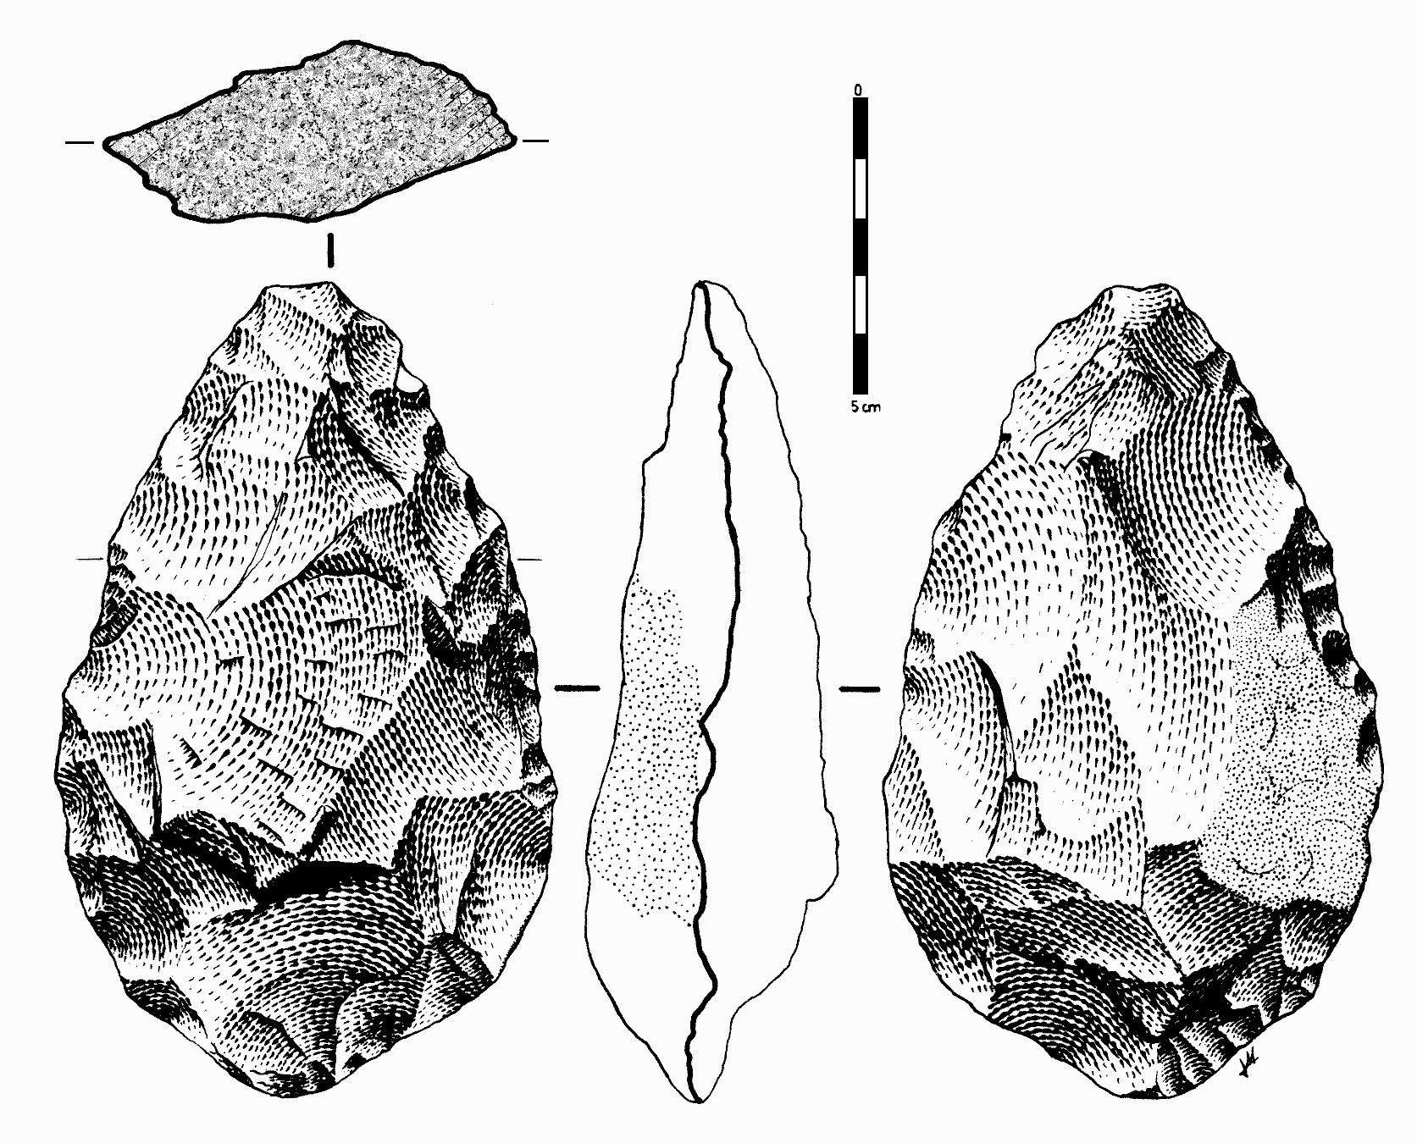
También, en otra zona del yacimiento llamada Santurario, se han hallado restos humanos con una datación entre 250.000 y 100.000 años. Lo más importante es la gran cantidad de restos aparecidos, pertenecientes a un grupo numeroso de individuos, que permite un estudio muy minucioso de nuestros antepasados.

- En cuanto a las industrias líticas, destacamos dos tipos:
  - Abbevillense: su útil característico es el hacha de mano.
  - Achelense: con útiles tallados en lasca, dando lugar a raederas, hachereaux, etc. Aparecen en los yacimientos del Pinedo, en la cueva del Castillo (Cantabria), y en las terrazas de los ríos antes mencionados.

1.3.- PALEOLÍTICO MEDIO

- En el plano antropológico, el P. Medio está asociado a Homo sapiens neandertal. Se aprecia una mayor variedad cultural, como las primeras creencias de tipo espiritual en el enterramiento de Cueva Morín, y una incipiente creatividad artística.

- La industria lítica se caracteriza por útiles realizados sobre lascas: raederas, cuchillos de dorso, denticulados, etc.
Se generaliza la llamada técnica Levallois, en la que se observa una notable evolución respecto a las anteriores industrias, puesto que se prepara la pieza que se desea fabricar.
La industria lítica más característica del período, pero no la única, es la denominada Musteriense.

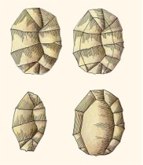
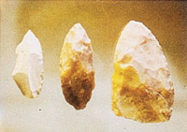
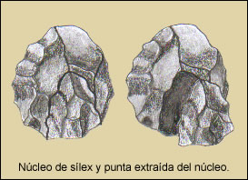
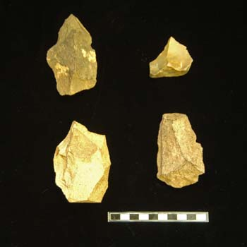
- Los yacimientos más importantes son los de Cueva Morín y El Pendo (Cantabria), cova Negra (Valencia). Cueva de la Ermita (Burgos), La Carigüela (Granada).

1.4.- PALEOLÍTICO SUPERIOR.

- La transición del Paleolítico Medio al Superior supone una serie de importantes cambios y renovaciones;
- Tecnológicos: sustitución de la técnica de la talla por la hojas, y aparición de manufacturas realizadas en nuevas materias primas: hueso, cuerno, marfil, rocas blandas pulimentadas.
- Instrumentales: industrias con tipologías muy estandarizadas. Los repertorios se enriquecen enormemente.
- Económicos: La explotación del entorno se hace cada vez más intensiva, con aprovechamiento de recursos no utilizados hasta ahora, y más especializada.
- Sociales: fuerte estructuración en los hábitats. Aparecen los poblados semipermanentes o estacionales.
- En cuanto a los restos humanos encontramos un decisivo cambio étnico: los neandertales son sustituidos por los hombres anatómicamente modernos (Cro-magnon).
- Además, en esta etapa se desarrollan completamente las capacidades simbólicas: arte, religión, lenguajes, adornos personales,…).

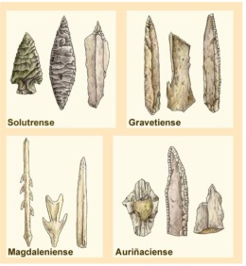
Evolución de las industrias líticas:
- Chatelperroniense: Cueva Morín.
- Auriñaciense: Cueva Morín, Parpalló (Valencia).
- Gravettiense: Parpalló.
- Solutrense:
- Magdaleniense: notable desarrollo del trabajo en hueso: arpones de pesca. Los ya cimientos más importantes son los de Tito Bustillo (Asturias), Santimamiñe (Vizcaya).

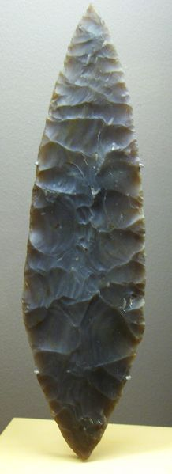

1.5.- EL ARTE PALEOLÍTICO

Ya hemos visto como desde finales del Paleolítico Medio nuestros antepasados comenzaron a realizar manifestaciones artísticas de dos tipos.

Arte parietal: es el que tiene como soportes las paredes y techos de cuevas o grandes bloques de piedras, estén en cuevas o al aire libre, que no han podido desplazarse de su entorno. En la Península Ibérica alcanzó un mayor desarrollo que el mobiliar.
- Dentro del arte parietal encontramos dos técnicas fundamentales:
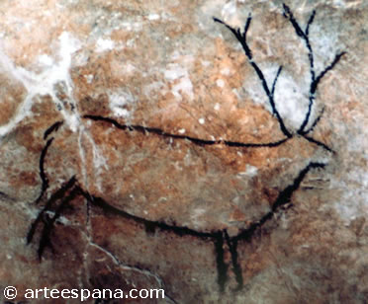
- Pintura: los motivos más usuales son las figuras de animales, y los estilos pictóricos sumamente variados.
  - Técnicas: monocromía, policromía y slueteado de las figuras.
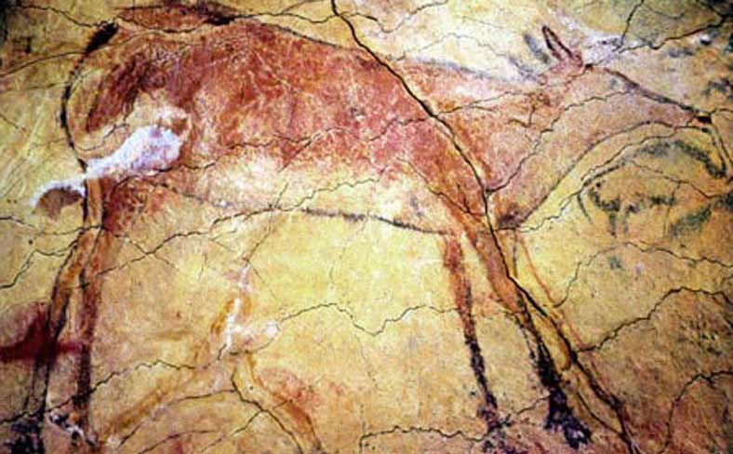
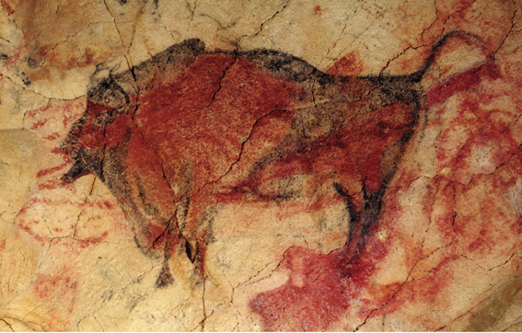
  - Los colores fundamentales son el negro y el rojo, utilizándose materias primas minerales y tizones vegetales, además de grasa animal, sangre y clara de huevo.
- Los Grabados se realizaban con un buril, a veces formando conjuntos artísticos por sí mismos, otras veces silueteando las figuras.

Los yacimientos más importantes los encontramos en las Cuevas de Tito Bustillo y El Pindal, en Asturias; Altamira y El Castillo, en Cantabria; Santimamiñe, en Vizcaya; cueva de los Casares, en Guadalajara.

- Arte mueble:
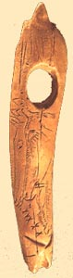
- Se realiza sobre hueso, marfil, hasta de ciervo, plaquetas de piedra, cantos rodados, etc.
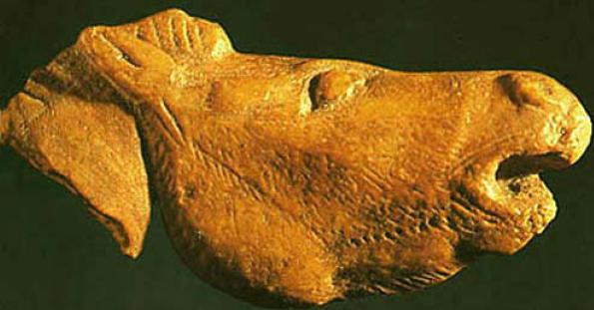
- Aparecen en azagaya, arpones, bastones de mando.
- Presentan motivos geométricos y figuraciones de animales.
- La distribución es muy similar a la del Arte Parietal.

Diversas teorías se han sucedido para explicar el arte paleolítico:
- Lartet: el arte por el arte. Se trataría de un simple medio de expresión por necesidad psicológica, sin otra trascendencia.
- Reinach y Breuil: el arte paleolítico tendría unas connotaciones mágicas. La representación de un animal propiciaría su caza posterior y su abundancia en general.
- Laming-Emperaire y Lerio-Gorhan: interpretan las cuevas como auténticos santuarios fuertemente estructurado, donde los primitivos artistas exponían una visión dual del cosmos, basado en la asociación-antagonismo de dos principios:
  - Femenino: bisontes-mujeres.
  - Masculino: hombres-caballos.
- En los últimos años estas teorías se han intentado completar con criterios de índole social y geográfica, para explicar cuestiones como el desigual reparto geográfico y los santuarios monotemáticos. Esta tendencia tiende a considerar las cuevas decoradas como marcadores de territorios ocupados por diferentes grupos culturales, cuya utilización tenía por finalidad colaborar en mantener la cohesión social entre las tribus.

2.- EL EPIPALEOLÍTICO

Cuando acabó la última glaciación, toda Europa sufrió cambios profundos y repentinos. Un cambio climático que propició que muchas especies animales se extinguieran o emigraran al norte de los Pirineos.
Ante esta nueva situación los grupos humanos tuvieron que adaptarse y buscar su sustento en la caza menor y en la recolección de frutos silvestres, cereales y, sobre todo, moluscos marinos.
En la Península Ibérica encontramos tres áreas diferenciadas:
- Costa Cantábrica: los yacimientos (el más conocido es la Cueva de los Azules) se distribuyen exactamente como los del Paleolítico Superior, con lo que queda demostrada su continuidad. En ellos se observa la decadencia de la industria ósea y la abundancia de material microlítico. Destacan unos picos toscos (pico asturiense) y de aspecto más antiguo, que se utilizaban para desconchar los moluscos.
- En el Mediterráneo: Cueva de Cocina
- En el Estuario del Tajo: los concheros del Muge.

3.- EL ARTE LEVANTINO

Es el segundo de los estilos o ciclos artísticos identificados en la Prehistoria española, cuyo desarrollo puede situarse en momentos inmediatamente anteriores al Neolítico.
La mayoría de los yacimientos se concentran en las provincias costeras mediterráneas, llegando hasta Cádiz, y en las inmediatamente anteriores como Huesca, Lérida, Teruel, Albacete y Jaén.

Características:
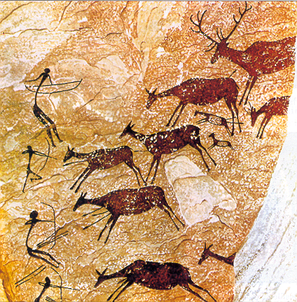

- Las representaciones se realizan siempre en abrigos a la luz del día y no en profundos lugares oscuros.
- La técnica empleada es casi exclusivamente la pintura, aplicada con pinceles y plumas. El color es, generalmente, rojo y blanco.
- En cuanto a la temática, hay que resaltar que, casi siempre, aparecen escenas y no figuras aisladas. Parece que se intenta plasmas un hecho determinado y que, por tanto, se presta más atención al argumento.
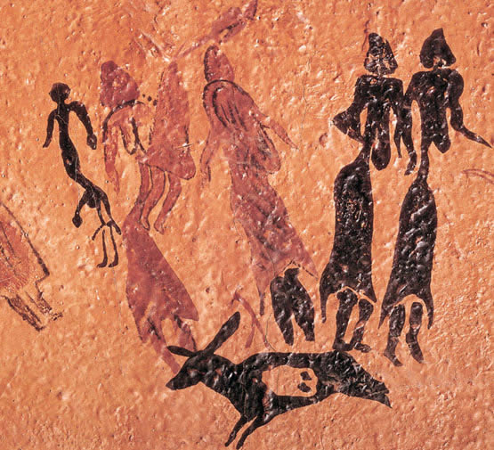
Las principales representaciones son figuras humanas, ejecutadas de forma esquemática. Mayoritariamente aparece el hombre en actitudes de caza o guerra (La Gasulla, Morella). En menor proporción aparece la mujer, con los pechos al descubierto y faldas largas, recolectando o segando (La Araña, Pajarejo), y danzando (Cogull).
En segundo lugar destacan las representaciones de animales, ejecutadas de forma naturalista en posiciones más estáticas, formando parte de las mencionadas escenas de caza.

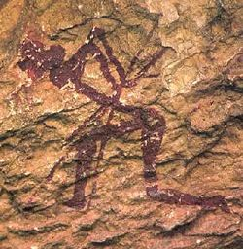
En cuanto a la cronología, aunque durante cierto tiempo hubo controversias entre los llamados cuaternaristas –defendían que las pinturas levantinas pertenecían al Cuaternario-, y los postcuaternaristas, está claro que se trata de un arte postglaciar. El profesor Beltrán cree que se produjo una progresiva evolución a lo largo de distintas fases, situando el momento de origen en época todavía epipaleolítica, llegando a su máximo desarrollo y apogeo en pleno Neolítico y extendiéndose con formas más estilizadas y rígidas hasta el Calcolítico.

4.- EL NEOLÍTICO EN LA PENÍNSULA IBÉRICA.

4.1.- DIFUSIÓN DEL NEOLÍTICO. TEORÍAS

Al abordar el estudio del Neolítico en la Península Ibérica es necesario enmarcarlo dentro de la problemática general de la neolitización de Europa y más concretamente del Mediterráneo Occidental.
Teorías sobre la expansión del Neolítico:
- Difusionismo: los inventos del Neolítico se difundieron rápidamente desde sus centros originarios orientales hacia los distintos territorios europeos mediante diferentes rutas y mecanismos de colonización.
- Localismo: los defensores de esta teoría dan más importancia y protagonismo a los grupos locales a la hora del proceso de cambio. Defienden la evolución autóctona.
- Actualidad: el estudio detallado de los grupos epipaleolíticos europeos ha demostrado que esas sociedades estaban perfectamente adaptadas a su medio. Proponen un modelo denominado Oleada de avance, señalando que el Neolítico se fue extendiendo lenta pero ininterrumpidamente hacia Occidente. Esta forma paulatina de contacto se refleja en la existencia de dos tipos de asentamientos diferentes en los momentos iniciales del Neolítico occidental:
  - Los correspondientes a los grupos locales allí asentados.
  - Los correspondientes a los colonizadores llegados por el Mediterráneo.

4.2. NEOLÍTICO INICIAL.
El elemento más característico de este momento es una cerámica llamada cardial , que se caracteriza por su decoración impresa realizada con conchas de molusco (cardium edule).
Se distinguen cuatro áreas:
- Círculo catalán o montserratino.
- Círculo nororiental andaluz: llamado Cultura de las Cuevas, con La Carigüela del Piñar (Granada) como yacimiento más importante.
- Círculo de Portugal: Cueva de Segres.
- Levante: donde se ha confirmado la existencia de dos tipos de ocupación diferentes:
  - La Cueva de la Sarsa (Valencia) y la Cueva de L’Or (Alicante), muestran un primer nivel de ocupación con todos los elementos típicamente neolíticos ya presentes.
  - Otros yacimientos como la Cueva de la Cocina (Valencia), ofrecen niveles estratigráficos correspondientes al Epipaleolítico.

4.3.- NEOLÍTICO MEDIO Y FINAL.
Encontramos una mayor diversidad cultural en las distintas áreas peninsulares:
- En Cataluña: en la etapa final destaca la Cultura de los Sepulcros de Fosa, con enterramientos en inhumación individual.
- En los Pirineos occidentales, la cultura de la Cerámica de las Cuevas (Santimamiñe, Vizcaya).
- En Andalucía, la Cultura de Almería.

4.4.- EL MEGALITISMO
Podemos definir el fenómeno megalítico como la corriente cultural que se caracteriza por la construcción de enterramientos colectivos bajo grandes y variados monumentos de piedra, que tuvo una amplia dispersión por toda Europa durante el Neolítico y los primeros momentos de la Edad de los Metales.
Estas construcciones megalíticas presentan una gran variedad de formas:
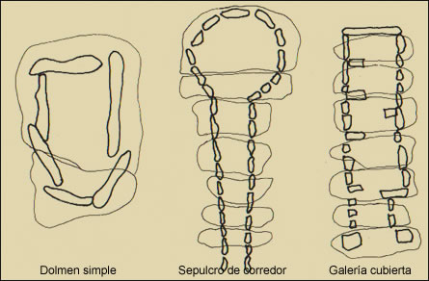
- Las cistas o cajas hechas con lajas de piedra.
- Dólmenes o cámaras con o sin corredor, cubiertas por lajas de piedra.
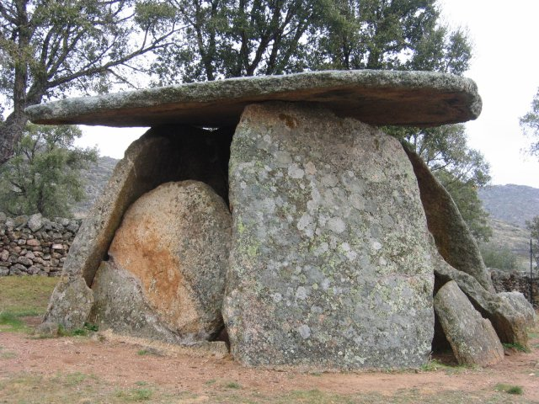
- Galerías cubiertas sin cámara ni corredor individualizados.
- Tholos, con cámara cubierta con una falsa cúpula realizada por aproximación de hiladas.

El origen y la difusión del megalitismo dio lugar a una controversia:
- Orientalista: defiendían un modelo difusionista de relación cultura. Para estos autores, el foco inicial del megalitismo se encontraría en Oriente, difundiéndose paulatinamente hacia el occidente europeo.
- Occidentalista: defiendían el modelo evolucionista, según el cual el fenómeno megalítico habría surgido en Occidente. Ponían de manifiesto la mayor antigüedad de los monumentos europeos en casi mil años.
- Hoy en día se interpreta el megalitismo como un fenómeno plural que surgió en diferentes sitios a la vez sin que necesariamente tuviera que existir entre ellos una relación directa.

5.- LOS INICIOS DE LA METALURGIA. EL CALCOLÍTICO.

La Edad de la Piedra termina con el período Neolítico, y a continuación se inicia la Edad de los Metales, que se divide en tres etapas:
- Calcolítico: nuestros antepasados descubren el cobre y comienzan a trabajarlo.
- Edad del Bronce: momento en que empezaron a hacer aleaciones de cobre y estaño.
- Edad del Hierro: en la que se fabricaban objetos de hierro.

5.1.- CULTURA DE LOS MILLARES.

El núcleo neolítico del sudeste peninsular es el que primero evoluciona hacia el Calcolítico y donde se pueden observar cambios evidentes.
Tras la fase neolítica de la Cultura de Almería, se observa una clara continuidad desde los niveles neolíticos hasta la aparición de la primera metalurgia calcolítica.
El yacimiento más conocido es el de Los Millares (Almería). Es un poblado que ocupa unas cinco hectáreas y se halla defendido por cuatro líneas de fortificaciones.
El tipo más característico de sepultura es el denominado Tholos: los ajuares de estas tumbas han proporcionado cerámicas lisas de formas abiertas, ídolos de arcilla, piedra o hueso, cuentas de piedra semipreciosas, etc.

5.2.- FOCO DEL SURESTE PORTUGUÉS
Centrado en la desembocadura del Tajo y paralelo culturalmente a Los Millares. Destaca el poblado de Villa Nova de Säo Pedro, con estructuras constructivas semejantes a Los Millares.

5.3.- EL FENÓMENO DEL VASO CAMPANIFORME.

Bajo este nombre se engloban una serie de culturas calcolíticas que, a partir aproximadamente del 2200 a. C., tuvieron como rasgo común el uso de unos vasos cerámicos en forma de campana invertida, que se consideraron su fósil-guía más representativo.
La característica más relevante de este fenómeno cultura es que se extendió prácticamente por toda Europa, estando unido a la introducción definitiva del trabajo del cobre.

Características que definen a esta cultura:
- Gran dispersión geográfica, pero con gran variedad de grupos regionales.
- La mayoría de los yacimientos son sepulturas, conociéndose proporcionalmente muy pocos poblados. Son sepulturas individuales que parecen responder a nuevas creencias y a nuevas formas de organización social.
- La cerámica es el elemento clave, por la relativa similitud de sus formas que básicamente se reducen a tres, todas decoradas con la técnica de la incisión, formando motivos geométricos:
  - El vaso, de forma acampanada con amplio cuello troncocónico.
  - La cazuela, de menor altura y fuerte carena.
  - El cuenco, de forma semiesférica.

- Estas formas cerámicas casi siempre aparecen acompañadas en ajuares de las mismas piezas, que podrían considerarse de lujo y que demuestran la consistencia de las élites diferenciadas por su riqueza:
  - Puñal de cobre con empuñadura de lengüeta.
  - Puntas de flecha de cobre.
  - Diademas, cintas y láminas de oro.
  - Puntas de sílex
  - Brazo de arquero en piedra.
  - Botón de hueso con perforación en V.

- La cronología se sitúa entre los 2200 y 1700 a. C.

- Yacimientos más importantes:
  - Palmela (sur de Portugal).
  - Ciempozuelos ( Madrid)
  - Carmona (Sevilla).

6.- LA EDAD DEL BRONCE.

6.1.- BRONCE ANTIGUO Y MEDIO ( 1800-1250 a. C.)

Durante estos períodos cristalizaron en Europa una serie de civilizaciones:
- La cretense de los Palacios.
- El grupo de Unêtice en Centroeuropa.
- La Cultura de Wessex y la Cultura de los Túmulos Armoricanos en las costas atlánticas.

En la Península Ibérica podemos destacar durante el Bronce Antiguo (1800-1500 a. C.) las siguientes culturas:
- Foco del Sureste: donde floreció la pujante cultura de El Argar. Frente a las sepulturas colectivas megalíticas de la etapa anterior, ahora son siempre individuales y depositadas bajo el suelo de las viviendas; las inhumaciones se efectuaban en cistas, en simples fosas y en pithoi o jarras de cerámica, yel cadáver iba acompañado de una serie de piezas de ajuar.
- En la Meseta y en la mayoría de las regiones del interior siguen desarrollándose grupos de tradición campaniforme más o menos acusada; por ejemplo, Ciempozuelos.
- En el sudoeste, el llamado Horizonte de Ferradeira, en Portugal.
- En el este, el Bronce Valenciano.
- En el Pirineo Oriental, una cultura llamada Epicampaniforme.

Durante el Bronce Medio (1500-1250 a. C.) se pueden distinguir grupos con características culturales propias:
- En el sudeste, la cultura de El Argar, en un estadio evolucionado llamado Argar B.
- En el suroeste, el denominado Bronce del suroeste, circunscrito a la provincia de Huelva.
- En la fachada Atlántica, el Bronce Atlántico, que se define por las relaciones de tipo comercial que mantuvieron las poblaciones de la fachada atlántica europea, volcadas al mar para sus actividades económicas. En Galicia, el Tesoro de Caldas de Rei (Pontevedra), es un ejemplo de la pujante orfebrería de la época.
- En las regiones meseteñas el desarrollo cultural fue más pobre, y sólo puede identifeicarse con cierta personalidad el grupo denominado de Las Motillas de La Mancha.

6.2.- EL BRONCE FINAL (1250-720 a. C.).

Se caracterizó por una serie de movimientos y cambios que afectaron a gran parte de Europa tras la relativa estabilidad alcanzada durante el Bronce Medio. En el centro de Europa, pueblos de origen indoeuropeo habían dado lugar, a finales del segundo milenio antes de Cristo, a la llamada Cultura de los Túmulos. Estos pueblos inhumaban a sus muertos bajo grandes túmulos de tierra, cuyas huellas se encuentran en Suiza, sur y suroeste de Alemania y la región oriental de Francia.
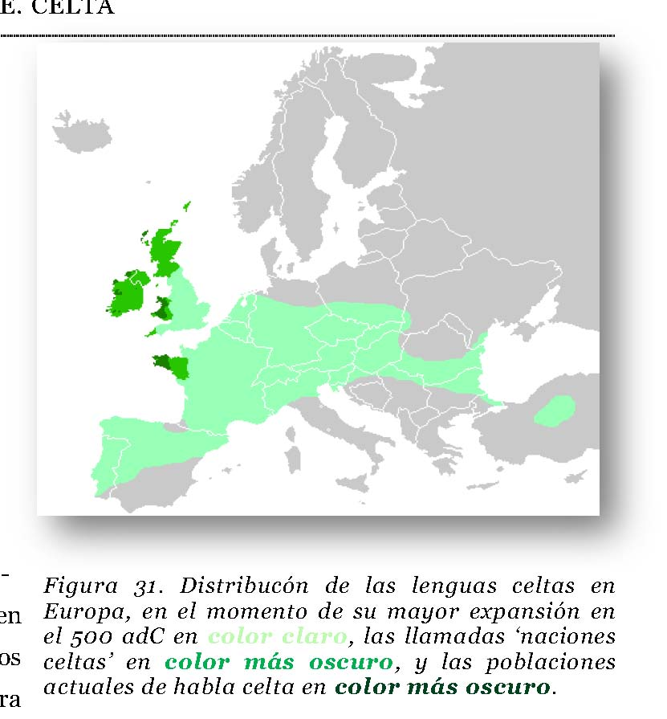
Más tarde, entre los siglos XIII y XII a. C. llegan nuevos grupos invasores, desarrollando la cultura de Los Campos de Urnas (Urnënfelder), que acabó extendiéndose a casi todas las regiones y constituyó el detonante que provocaría importantes cambios en la práctica totalidad del continente europeo. Difundieron su rito funerario de incineración en urnas que se generalizó con gran rapidez.

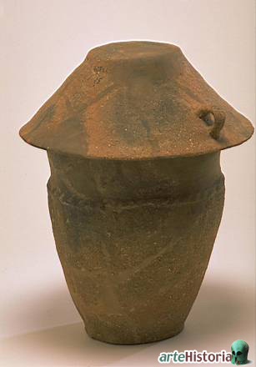
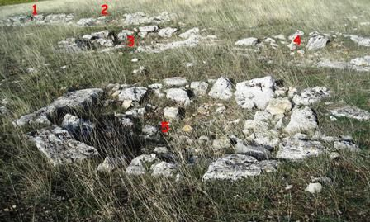
La Península Ibérica recibió una serie de influencias llegadas del exterior que sirvieron para revitalizar el desarrollo de las anteriores culturas regionales y para ir perfilando el panorama que, a lo largo de la Edad del Hierro se acabará convirtiendo en el mundo indígena prerromano del final de la Prehistoria:

- Las regiones occidentales: formaron parte del denominado Bronce Atlántico, que hace referencia a una identidad geográfica desde el Báltico hasta la Península Ibérica.
La mayoría de los objetos de bronce se encontraron formando parte de depósitos o escondrijos: espadas pistiliformes y de lengua de carpa, estoques, puñales, hachas, etc. También la orfebrería alcanzó una gran perfección.

- Andalucía: recibió el impacto de la colonización de fenicios, primero, y griegos, más tarde.

- La Meseta: la cultura indígena que mayor extensión territorial alcanza en estos momentos es la de Cogotas I (Ávila).

- Noreste de la Península: recibió el influjo cultural de los Campos de Urnas centroeuropeos, que aproximadamente a partir del año 1100 a. C. comenzaron a llegar a través de los Pirineos. Su denominación procede del tipo de enterramiento ritual que practicaban, basado en la incineración y depósito de las cenizas en una urna cerámica tapada con otro recipiente cerámico y enterrada en una fosa, formando así extensas necrópolis o campos de urnas.
Cataluña fue la primera región peninsular en la que se detectan estas influencias. Destacan las necrópolis de Can Misert y Agullana.
- La difusión de los Campos de Urnas se produjo con relativa rapidez, por la vía del Segre y por el Valle del Ebro:
  - Pronto se detectan en el Bajo Argagón, a finales del siglo X a. C. Los enterramientos son de incineración en urnas cerámicas, protegidas por una pequeña estructura tumular.
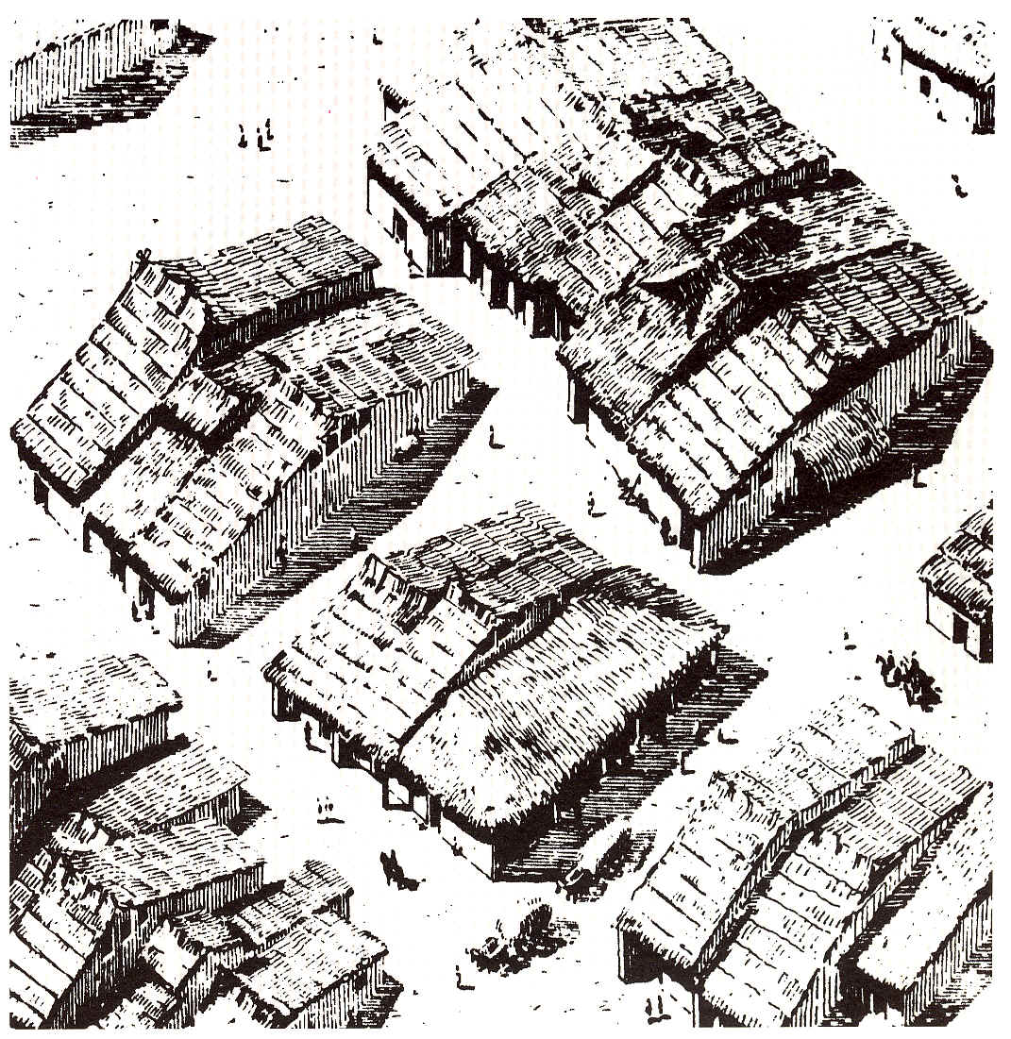
  - Remontando el Ebro sigue existiendo un abundante doblamiento hasta la llanada alavesa. El yacimiento más significativo de esta zona es el poblado de Cortes de Navarra.
  - También es de destacar el yacimiento de Ubierna, una necrópolis de campos de urnas a seis kilómetros de la ciudad de Burgos.

7.- LA PRIMERA EDAD DEL HIERRO (700-400 a. C.)

En Centroeuropa, la Cultura de los Campos de Urnas se transformará, en el siglo VIII a. C. en la llamada Cultura de Hallstatt, que perdurará durante la primera Edad del Hierro. A partir del siglo V a. C. se desarrollará la Cultura de La Tène o segunda Edad del Hierro, conocida por griegos y romanos.

En la Península Ibérica se observa con claridad que no se produjo ningún cambio cultural violento entre el Bronce Final y la Primera Edad del Hierro.
Las influencias llegadas a nuestro territorio a comienzos del primer milenio antes de Cristo son las que van configurando la diversidad cultural de las distintas regiones que ahora quedan ya nítidamente perfiladas, y que fueron:
- Los Campos de Urnas, por los Pirineos.
- Los colonizadores fenicios y griegos, por el sur.
- Los influjos atlánticos, por la fachada occidental.

- En las regiones andaluzas del suroeste se desarrolló la brillante Cultura Tartéssica, que veremos más adelante.

- En el cuadrante noroccidental, norte de Portugal, Galicia y parte de Asturias, aparecen nuevas características culturales que, poco a poco, van configurándose hasta llegar a perfilar la denominada Cultura Castrexa del Noroeste, cuyo rasgo más distintivo es precisamente el poblado en altura fortificado o castro. En estos núcleos adquiere un gran impulso la orfebrería.

- En Cataluña es evidente la continuidad de uso en los poblados y en las necrópolis, sobre todo en las zonas interiores.
En cambio, en las zonas costeras llegaron pronto las influencias coloniales –los griegos fundan Ampurias en el 550 a. C.-, y a partir del siglo VI a. C. se puede hablar ya de un horizonte cultural ibérico antiguo.
La llegada de los colonizadores, primero fenicios y después griegos, a las costas catalanas, hace pensar que fue a través de esta vía por la que se introdujo el conocimiento del hierro en la Península, frente a la tradicional interpretación que señalaba que el nuevo metal había sido introducido por las gentes de los Campos de Urnas.

- En el Valle del Ebro, durante la Primera Edad del Hierro se observa una continuidad desde el mundo de los Campos de Urnas en la ocupación de los poblados, aunque tras la destrucción de la ocupación anterior: caso del poblado de Cortes de Navarra. Esta situación ha hecho pensar a algunos autores en la llegada de nuevos grupos que desestabilizaron a los anteriores ocupantes.

- La Meseta: durante el Bronce Final ya hemos visto que fue la zona donde se desarrolló con mayor fuerza la cultura de Cogotas I.
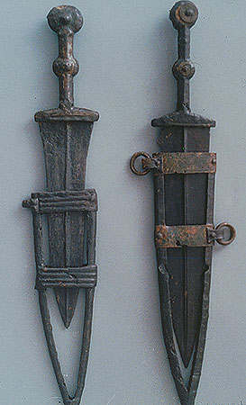
- El área más oriental de la Meseta, norte de Guadalajara y sur de Soria, y el reborde meridional del Valle del Ebro configuran el territorio que tiempo después fue la zona nuclear de la Celtiberia clásica. En estas zonas se detecta 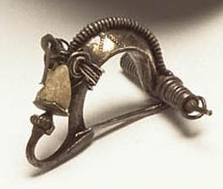claramente un sustrato cultural asentado desde finales de la Edad del Bronce.

- En la Meseta más occidental, que fue el territorio originario de la cultura indígena de Cogotas I, también se detecta la presencia de elementos culturales nuevos, emparentados con el mundo de los Campos de Urnas, que dan lugar al horizonte cultural conocido con el nombre de Soto de Medinilla (Valladolid).

8.- LAS COLONIZACIONES Y TARTESSOS.

Durante los tres primeros cuartos del primer milenio antes de Cristo buena parte de la Península va a estar marcada por la colonización de los pueblos procedentes del Mediterráneo oriental. Se trata de una colonización que afectará sobre todo a una amplia franja costera del Mediterráneo y el Atlántico meridional. Estos contactos se iniciaron en primer lugar con los fenicios, y fruto de los mismo fue el surgimiento en la Andalucía occidental de la floreciente civilización de Tartessos. Posteriormente, se constata la presencia de colonizadores griegos que ampliaron considerablemente el ámbito geográfico objeto de los intercambios comerciales. Por último, la conquista cartaginesa ha sido considerada por los historiadores como la culminación del proceso de colonización fenicia.

8.1.- LA COLONIZACIÓN FENICIA.

Los fenicios acudieron a la Península atraídos por su riqueza mineral. En el año 1000 a. C. aproximadamente, gentes procedentes de la ciudad de Tiro, fundaron la ciudad de Gadir (Cádiz), y a comienzos del siglo VIII a. C., las costas malagueñas y granadinas se vieron salpicadas de colonias fenicias. Estas colonias albergaban una población de entre 1.000 y 1.500 habitantes. Se trataba de puertos, con una ciudad fortificada y establecimientos dedicados prioritariamente al comercio con la población indígena, pero había además artesanos relacionados con la púrpura, la metalurgia, la ganadería y la pesca.
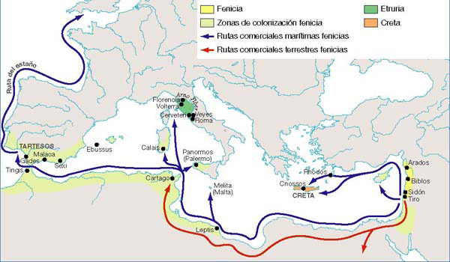
La expansión fenicia se dirigió también hacia el sudeste peninsular para abastecerse de hierro. Uno de los aspectos más destacados de la colonización fenicia fue la implantación de auténticas ciudades siguiendo el modelo oriental, con sus templos y sus divinidades.
Por lo que se refiere a la artesanía, las cerámicas fenicias se fabricaron con torno y en su repertorio se incluyen los tipos y decoraciones característicos de las ciudades orientales.

8.2.- TARTESSOS

La civilización tartésica puede ser considerada como la primera sociedad peninsular que consiguió configurar una cultura verdaderamente urbana. Tiene sus orígenes en las florecientes culturas del Bronce Final de la Andalucía Occidental. El gran desarrollo de las poblaciones autóctonas –fundamentado en su riqueza minera- y sus relaciones comerciales con los fenicios explican que estos pueblos cristalizaran en el primer cuarto del primer milenio a. C. en la civilización tartésica.
La monarquía fue la forma política de gobierno en Tartessos. El monarca más conocido fue Argantonio, nombre que alude a la riqueza de plata de su pueblo. El poder de los monarcas tartésicos se apoyaba en la existencia de mercenarios celtas, cuya presencia ha quedado testimoniada en estelas grabadas con armas.

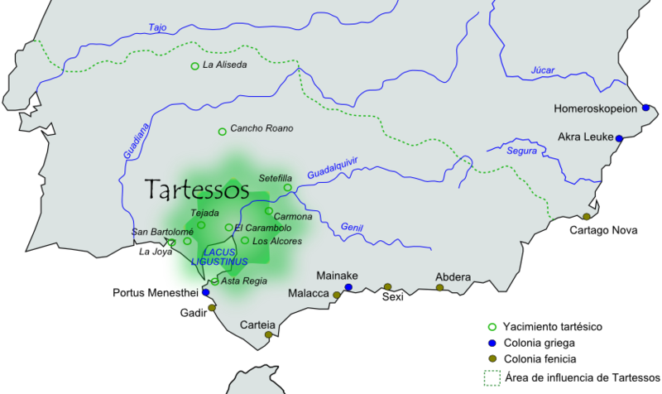
La economía de Tartessos residía fundamentalmente en la explotación intensiva de sus yacimientos minerales. Con el mineral extraído, la clase dirigente de las ciudades tartésicas comerciaba con fenicios y griegos. Además de en las minas, la riqueza económica de Tartessos estaba basada en la agricultura, la ganadería y la pesca.

La orfebrería estaba bastante desarrollada, con buenas piezas de bronce, plata y oro (Tesoros de El Carambolo y de La Aliseda), siguiendo las modas introducidas por los fenicios, pues su decoración es de clara influencia oriental. Paralelamente se desarrolló también la artesanía de objetos de marfil, el vidrio, introducido por los fenicios, y una cerámica realizada según técnicas y modelos de inspiración fenicia, gracias a la introducción del torno.

Por lo que se refiere al urbanismo, las ciudades tartésicas estaban protegidas por grandes murallas, y sus casas eran de forma rectangular.
Las necrópolis y ritos funerarios tienen un fuerte influjo fenicio, con posibles sacrificios humanos, ofrendas para el difunto y cremación de los cadáveres.

8.3.- LA COLONIZACIÓN GRIEGA.

Los orígenes de la civilización griega en el Mediterráneo occidental se remontan a los primeros contactos comerciales realizados en las épocas minoica y micénica. Los griegos, como los fenicios, buscaban materias primas de las que carecían en sus territorios.
Los protagonistas de la colonización griega en la Península son los foceos, quienes inician sus establecimientos a finales del siglo VII a. C., cuando otros colonizadores griegos ya estaban concluyendo su proceso colonizador en Italia y Sibila.

Desde la primera mitad del siglo VI a. C. se documentan abundantes cerámicas griegas: ánforas áticas, copas jonias, etc., algunas de ellas, de lujo. Es en estos momentos cuando debió producirse la fundación de Mainake, junto a Málaga, como base para el comercio griego en la zona. Tal vez poco después se fundó Abdera, cerca de Adra. Sin embargo, las investigaciones arqueológicas permiten suponer que estas colonias no eran totalmente griegas y tal vez los foceos sólo tuvieron en ellas un barrio de comerciantes en un puerto donde también fondeaban las naves fenicias.

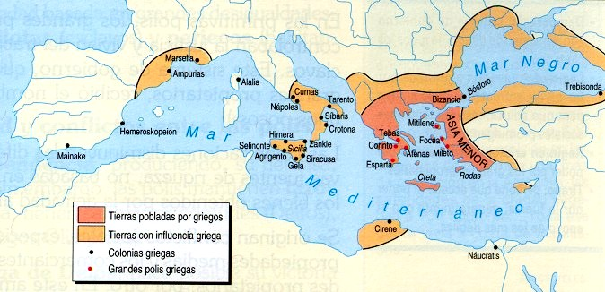
En torno al 575 a. C. los foceos fundaron Emporion (Ampurias), y un poco más tarde fundan la otra colonia de importancia en el noroeste peninsular, Rhode (Rosas). Durante la primera mitad del siglo V a. C., Ampurias alcanza un gran desarrollo, teniendo una gran importancia comercial en toda la región. Durante el siglo III a. C., será Rhode quien conozca una notable pujanza económica, tras las acuñaciones de monedas de plata y la fabricación de cerámicas de barniz negro, destinadas a los mercados indígenas del interior.
La victoria de los romanos en la Segunda Guerra Púnica, significa el final de la colonización griega en la Península.

8.4.- COLONIZACIÓN Y CONQUISTA CARTAGINESAS.

Entre mediados del siglo VI y el siglo III a. C., Cartago –la antigua colonia fenicia-, asume de forma gradual el control de los viejos territorios de población fenicia. Esta inicio de un período cartaginés de la colonización púnica se refleja también en el registro arqueológico con un cambio en las costumbres funerarias, sustituyéndose la cremación fenicia por la inhumación y tumbas de tipología cartaginesa. En las costumbres religiosas se aprecia un cambio en los santuarios, dedicados a divinales del panteón cartaginés.

Desde mediados del siglo VI a. C., la isla de Ibiza entra en la zona de influencia cartaginesa, lo que se traduce en un crecimiento poblacional y urbano considerable. A partir del siglo V a. C. se produce una ocupación gradual de las mejores zonas de la isla para la explotación agrícola y ganadera.

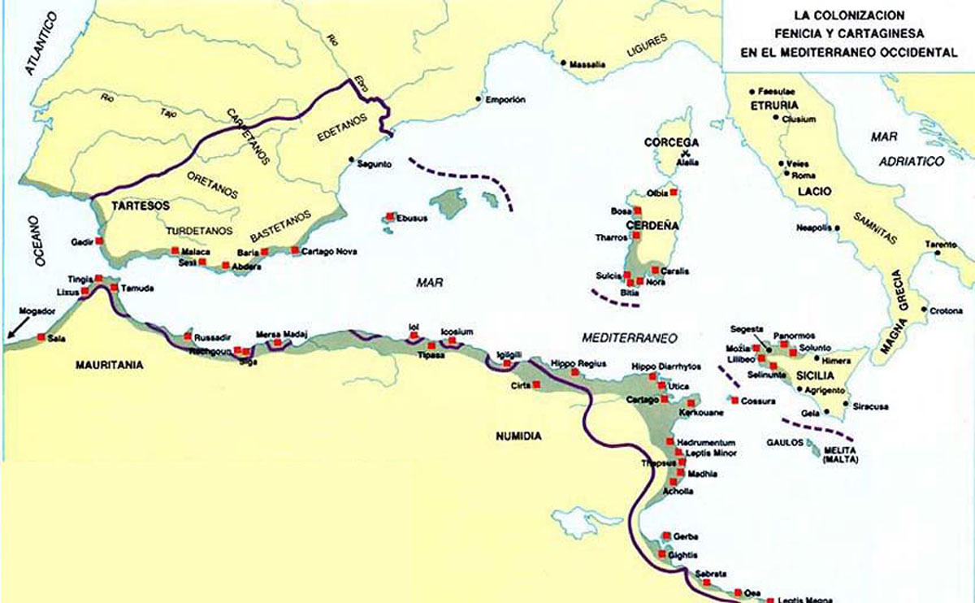

Por otra parte, las fuentes arqueológicas sugieren la presencia de elementos cartagineses en las costas peninsulares desde finales del siglo VI a. C. Se han encontrado restos cartagineses en Villaricos, Almuñécar, Málaga, el entorno de Cádiz, y Huelva. A pesar de todo, no se puede hablar de un dominio público de Cartago en la Península Ibérica hasta la época del Imperio de los Bárquidas. El año 238 a. C., Amilcar Barca desembarca en Cádiz al frente de un pequeño ejército. Parece que la causa fundamental de que Cartago quisiera conquistar parte del territorio peninsular hay que buscarla en los recursos económicos y humanos que podría proporcionarle, sobre todo después de la derrota de Cartago frente a Roma tras la Primera Guerra Púnica. Después de controlar la zona del Mediterráneo suroccidental, los cartagineses se dirigen hacia el Levante, donde fundan Akra Leuké (tal vez, Alicante) y asedian Elike (quizás, Elche), donde muere Amilcar en el año 228 a. C.

Amilcar es sustituido por su yerno Asdrúbal al frente del ejército cartaginés. Durante su mandato conseguirá que Roma reconozca la influencia cartaginesa hasta el río Ebro. Al mismo tiempo, se estrechan lazos de amistad y parentesco con la nobleza indígena. Por último, funda Cartago Nova, la ciudad que sería el centro del imperio cartaginés en la Península. Su gobierno termina al ser asesinado en el transcurso de una cacería en el año 221 a. C.

El mando del ejército cartaginés fue a parar esta vez a Aníbal, el hijo de Amilcar, que era un joven pero experimentado militar. En los dos años siguientes al comienzo de su mandato, se dedicó a someter a los más poderosos pueblos indígenas situados al sur del Ebro. En el año 219 a. C. solamente la ciudad de Sagunto, aliada de Roma y la más rica de las ciudades al sur del Ebro, escapaba al dominio cartaginés en esa zona. Aníbal decide atacarla, con el pretexto de defender a las otras poblaciones de la amenaza de Sagunto. De esta manera comienza la Segunda Guerra Púnica entre Cartago y Roma. El rotundo triunfo de Roma supone el incio de la romanización de la Península Ibérica, inaugurándose una nueva etapa.

9.- LOS PUEBLOS PRERROMANOS.
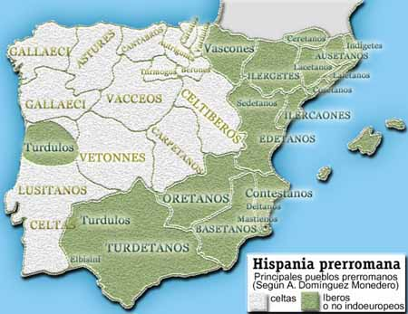

La información que tenemos para conocer y estudiar estos pueblos procede de dos tipos de fuentes: la arqueología y la de los escritores clásicos que nos dejaron en sus obras numerosas citas sobre la Península y sus habitantes. Las más importantes son:
- Rufo Avieno (Siglo VI a. C.): un poema suyo referido a las costas mediterráneas y titulado Oda Marítima.
- Polibio (Siglo II a. C.): historiador griego, que acompañó a las tropas de Escipión Emiliano en las guerras contra los numantinos. Nos dejó una Historia de Roma, en la que, en algunos capítulos nos habla de la Península Ibérica.
- Ptolomeo (Siglo II a. C.): Faraón egipcio que mandó realizar un planisferio del mundo conocido. Este planisferio iba acompañado de un Nomenclator de aproximadamente 8.000 ciudades, indicando el nombre de la ciudad y el lugar que ocupa en el planisferio, en grados y minutos.
- Estrabón (Siglo I a. C.): Geógrafo griego. En el tomo III de su obra Geográfica trata exclusivamente sobre la Península Ibérica.
- Pomponio Mela (Siglo I): Nos habla de la Península Ibérica en su obra Geográfica, en la que describe el mundo conocido. Pero no entra en tantos detalles como Estrabón.
- Plinio (Siglo I): Los libros III y IV de su monumental obra Historia Natural tratan de la Península Ibérica. Es muy denso en nombres de ciudades y accidentes geográficos.
- Itinerario de Antonino (año 300): Itinerario de las vías romanas. Nombra la ciudad y la distancia entre ciudades. Se ha manejado a la hora de estudiar las grandes vías de comunicación.
- Vasos Apolinares: Cuatro vasos que tienen forma de columna. En las paredes están grabados los nombres de las ciudades y las distancias que había entre Cádiz y Roma.

9.1.- LOS CELTAS

La zona originaria de los celtas se sitúa en Europa Central y su cultura se expande a la Península Ibérica en la época en la que practicaban el enterramiento en campos de urnas. La introducción de elementos indoerupeos en la Península no es el resultado de una invasión puntual, sino de un flujo continuado de pueblos agrícolas y ganaderos.

- Lógicamente los primeros asientos en territorio peninsular se producen en las zonas más próximas a los Pirineos: el Valle del Ebro, Cataluña, y la llanura alavesa en el tránsito entre el II y el I milenio a. C.

- La introducción de elementos indoerupeos en la Meseta es mucho más tardía que en las zonas anteriores y su cultura aparece mezclada con un fuerte componente del elemento indígena. A partir del siglo V a. C., en torno a la sierra del Moncayo y sus alrededores, se asientan tribus celtibéricas, fuertemente influidas por el elemento ibérico orientalizante. Sin embargo, en la Meseta Occidental se desarrolla la cultura de los Castros – así llamadas porque el castro fortificado es su elemento definidor-. La zona está ocupada principalmente por dos pueblos: los vaceos, que ocupan las ricas tierras agrícolas del Duero, y los vetones, dedicados a la práctica ganadera en la zona de Salamanca y Ávila.

- En la zona del noroeste peninsular se desarrolla también una cultura de los Castros muy relacionada con la anterior, extendiéndose por la actual Galicia, la parte occidental de Asturias y el Norte de Portugal. La prosperidad de toda la región se relaciona con la abundancia de minerales, sobre todo estaño, imprescindible para la elaboración del bronce.

- Más al sur, entre el Duero y el Tajo, se situaban los lusitanos, con una cultura similar a los anteriores, pero más pobres.

Por lo que se refiere a la organización social de los pueblos celtas se conoce su división en centurias y gentilidades,, una forma de organización intermedia entre la tribu y la familia. Varias tribus unidas constituyen la unidad superior que llega a formar una especie de Estado en caso de guerra.

Las actividades económicas esenciales de los pueblos celtas eran la agricultura y la ganadería, cuya importancia estaba en relación con el medio ambiente donde se asentaba cada pueblo. La pesca y la caza jugaron papel destacado en la economía de los pueblos celtas.

La religión practicada por los celtas peninsulares es poco conocida, aunque se documenta la existencia de más de 300 dioses, muchos de ellos relacionados con la fecundidad, la abundancia y la fertilidad de las tierras. No existe, sin embargo, la constatación de una casta sacerdotal, a la manera de los druidas galos.

9.2.- LOS IBEROS.

Los iberos están formados por un conjunto variado de pueblos indígenas que han sufrido un proceso de aculturización al entrar en contacto con los colonizadores fenicios y griegos. Las raíces de la civilización ibérica se remontan al siglo VII a. C., y se pueden distinguir dos fases: un primer período orientalizante y un segundo período de helenización progresiva, a partir de finales del siglo V a. C. Los pueblos ibéricos conocieron la escritura, pero todavía estamos en fase de su traducción e interpretación.

El área de expansión de los pueblos ibéricos se extiende a lo largo de toda una amplia franja del litoral mediterráneo, desde el extremo sur del Languedoc francés hasta Andalucía, penetrando en el interior hasta Aragón y la actual provincia de Albacete.

La base fundamental de la economía ibérica fue la agricultura, mientras que la ganadería tenía un carácter complementario, salvo en las zonas montañosas, como también lo tenían la caza y la pesca. El otro gran sector de importancia fundamental para los iberos era la minería : oro, plata, cobre, hierro. Por otra parte, las actividades artesanales conocieron gran desarrollo, con la aparición de auténticos especialistas.

En el comercio ibérico se pueden analizar dos planos:
- El comercio interior, estaba en manos de mercaderes indígenas que transportaban las mercancías mediante animales, carretas o embarcaciones fluviales.
- El comercio exterior estaba monopolizado por mercaderes extranjeros, generalmente fenicios o griegos y se realizaba por vía marítima. Se exportaba sobre todo metales y se importaban fundamentalmente cerámicas.

En los sistemas de gobierno ibéricos se percibe la tendencia a la instauración de regímenes monárquicos, favorecidos por intereses comerciales de los colonizadores. La cúspide de la sociedad ibérica aparece ocupada por la aristocracia de origen económico, tribal o militar. La clase media estaba representada por mercaderes y artesanos especializados. Finalmente, se situaba la mayor parte de la población, compuesta por agricultores, ganaderos y mineros.

La religión ibérica se centra en un animismo mágico y gira en torno a la idea de salud como conservación e incremento de la vida en todos sus niveles. Algunos dioses fueron adoptados de los fenicios y griegos, mientras otros eran de tradición indígena, con un predominio numérico de las divinidades femeninas sobre las masculinas. Por otra parte, en las necrópolis el rito generalizado era la incineración, salvo escasas excepciones de inhumación en sepulturas infantiles.

El arte ibérico tiene una personalidad propia. El orien de esta manifestación artísticas parece encontrarse en las influencias fenicias y, sobre todo, griegas. Sobresale por su calidad la escultura con ejemplos tan bellamente realizados como la Dama de Elche y la Dama de Baza.

